目次
✿はじめに✿
✿基本情報✿
Ⅰ-１ プロフィール
Ⅰ-２ 写真・イラストなど
Ⅰ-３ 医療についての記録
Ⅰ-４ 所属の記録
Ⅰ-５ 健診の記録
Ⅰ-６ 福祉の記録
Ⅰ-７ 産まれた時の様子
✿今のわたし 成長の記録✿
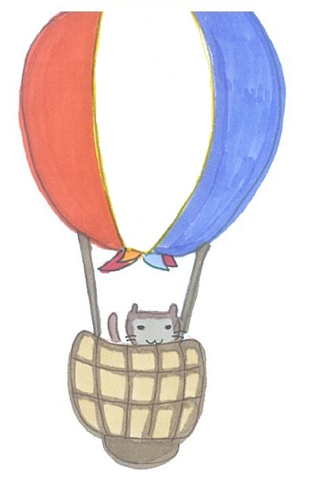
＜乳幼児期＞
Ⅱ-１ お子さんのこと
Ⅱ-２ コミュニケーションのこと
Ⅱ-３ 生活のこと
Ⅱ-４ 通園先
Ⅱ-５ こまった時の対応
＜学齢期＞
Ⅲ-１ お子さんのこと
Ⅲ-２ コミュニケーションのこと
Ⅲ-３ 生活のこと
Ⅲ-４ 学校のこと
Ⅲ-５ こまった時の対応
＜18歳以上＞
Ⅳ-１ ご本人のこと
Ⅳ-２ コミュニケーションのこと
Ⅳ-３ 生活のこと
Ⅳ-４ 学校のこと
Ⅳ-５ 就労のこと
Ⅳ-６ こまった時の対応
✿わたしの生活地図✿
✿支援機関の方へ✿
✿こんなときの相談窓口✿
✿区内の相談窓口一覧✿
✿記入例✿
✿ヒント集 ： 大人も子どもも！「できる」をつくる関わり方✿

